МУНИЦИПАЛЬНОЕ БЮДЖЕТНОЕ ДОШКОЛЬНОЕ ОБРАЗОВАТЕЛЬНОЕ
УЧЕРЕЖДЕНИЕ РОДИОНОВО-НЕСВЕТАЙСКОГО РАЙОНА
ДЕТСКИЙ САД «СОЛНЫШКО»

Утверждаю:
Заведующий МБДОУ
детский сад «Солнышко»
__________ Л.Л. Честникова

Проект
по нравственно-патриотическому воспитанию
в средней группе
МБДОУ детский сад «Солнышко»
воспитатель Нечитайлова Г.В.

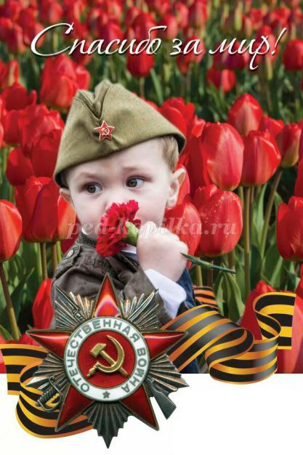

сл. Большекрепинская
май 2020

В вашей семье и под вашим руководством
растет будущий гражданин. Все, что совершается
в стране, через вашу душу и вашу мысль должно
приходить к детям.
А. С. Макаренко
Одним из приоритетных направлений воспитательной системы современных образовательных организаций является патриотическое воспитание детей.
В «Концепции патриотического воспитания граждан Российской Федерации» констатируется, что воспитательный потенциал российской культуры, искусства и образования как важнейших факторов формирования патриотизма резко снизился, поэтому «патриотизм призван дать новый импульс духовному оздоровлению народа, формированию в России единого гражданского общества». Следовательно, духовное оздоровление всего народа связано, прежде всего, с патриотическим воспитанием подрастающих поколений.
Патриотизм — сложное и высокое человеческое чувство, оно так многогранно по своему содержанию, что неопределимо несколькими словами. Это и любовь к родным и близким людям, и к малой Родине, и гордость за свой народ. Поэтому патриотическое воспитание неотъемлемо связано с ознакомлением окружающего нас мира.
Один из наиболее эффективных методов патриотического воспитания — проектная деятельность, позволяющая создать естественную ситуацию общения и практического взаимодействия детей и взрослых. Реализация проекта «9 мая - День Победы!» позволила задействовать различные виды детской деятельности. Проект подразумевал единение детей и взрослых, поэтому полноправными участниками стали и родители.
Тип проекта: познавательный, групповой
Вид проекта: информационный
Продолжительность проекта: краткосрочный
Возраст детей: старший дошкольный (5-6 лет)
Участники проекта: дети старшего дошкольного возраста, родители, воспитатели.
Актуальность
75 лет минуло со дня Победы в Великой Отечественной войне, но не меркнет величие подвига нашего народа. В этот праздник мы поздравляем ветеранов и чтим память павших. Многие десятилетия эта традиция передается из поколения к поколению.
В настоящее время достаточно остро стоит вопрос воспитания патриотов России, граждан, способных к социализации в условиях гражданского общества, обладающих высокой нравственностью и проявляющих национальную и религиозную терпимость, уважительное отношение к языкам и культуре других народов. Патриотическое чувство не может возникнуть само по себе. Это результат длительного целенаправленного воспитательного воздействия на человека, начиная с самого детства.
Именно в дошкольном возрасте дети особенно обучаемы и восприимчивы, а навыки, привычки, способы поведения, складывающиеся черты характера в этот период оказываются особенно прочными, и являются фундаментом дальнейшего развития личности. В дошкольном возрасте происходит формирование духовно- нравственной основы ребенка, его эмоций, чувств, мышления, начинается процесс осознания себя в окружающем мире и проявления чувств патриотизма. Благоприятная педагогическая среда определяет качество и эффективность воспитания патриотизма и гражданственности у детей.
Патриотизм- это нравственный и политический принцип, социальное чувство, содержанием которого является любовь к Отечеству и готовность подчинить его интересам свои частные интересы. Современное общество сталкивается со многими проблемами. Наблюдается взаимоотчуждение детей и родителей, разрыв теплых эмоциональных связей между старшим и подрастающим поколением. Объективными показателями нравственного неблагополучия в сфере детства являются: проявление компьютерной зависимости, включая жестокие игры. К сожалению, молодое поколение забывает русскую народную культуру, народные игры, с «помощью телевидения» формируются новые героические образы. В связи с этим проблема нравственного - патриотического воспитания детей дошкольного возраста становится одной из актуальных.
Цель проекта: Формирование у старших дошкольников гражданской позиции, патриотических чувств и любви к Родине, на основе расширения представлений старших дошкольников о победе защитников отечества в Великой Отечественной войне, а также, формирование у них знаний о ВОВ, через различные виды детской деятельности с помощью дистанционного обучения.
Задачи проекта:
1. Формировать чувство исторической сопричастности к своему народу, ценностное отношение к Родине на основе ознакомления детей старшего дошкольного возраста с историческими фактами военных лет: об истории Великой Отечественной войны, о героях войны и о подвигах юных героев.
2. Обогатить представления детей о мужестве, героизме, отваге народа, о значении Победы нашего народа в Великой Отечественной войне.
3. Воспитывать чувство гордости и уважения к родным и близким людям, принимавшим участие в сражениях за Родину, к павшим бойцам и ветеранам ВОВ.
4. Продолжать развивать творческие способности детей, в рамках реализации проекта.
5. Привлечь родителей к совместным познавательно - тематическим мероприятиям. Сформировать у родителей активную позицию в патриотическом воспитании и образовании детей.
Тип проекта:
• по доминирующему виду проектной деятельности: информационно-творческий;
• по срокам реализации: краткосрочный (с 01.05.2020 по 9.05.2020)
• по содержанию: интегративный (образовательные области: социально – коммуникативное развитие; познавательное развитие; речевое развитие; художественно – эстетическое развитие; физическое развитие).
Предполагаемый результат:
Дети заинтересуются интересными фактами военной истории родной страны; будут иметь представление о подвигах советского народа, городах-героях и героях Великой Отечественной войны; получат опыт составления рассказов о своих родственниках-ветеранах, испытают чувство гордости, уважения и заботы к Защитникам Отечества.
Этапы реализации проекта: «Мы твои наследники победы»
I - подготовительный этап. (
Цель: Подбор и накопление материала по тематике проекта, Составление плана проекта «День Победы». Подбор познавательного видеоматериала,
II - Основной этап.
Цель: внедрение накопленного материала по тематике проекта в образовательный процесс.
Реализация основного этапа:
Участие родителей в онлайн акции #Окна Победы, # Георгиевская ленточка, #Бесмертный полк-онлайн
Заучивание стихов о Дне Победы, запись видео
Изготовление рисунков, аппликаций «Этот славный День Победы»
Запись видеоролика «Дети читают о войне»

